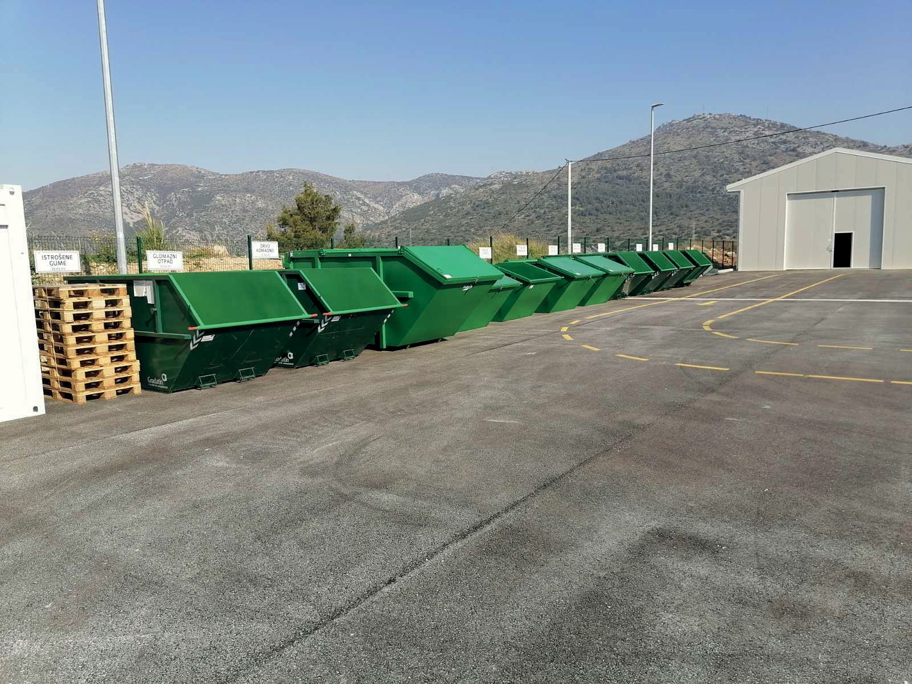
RECIKLAŽNO DVORIŠTE KOMUNALNOG OTPADA OPĆINE DUBROVAČKO PRIMORJE

INFORMATIVNO -EDUKATIVNA
RADIONICA

dana 22.8.2020 god.u 8.00 sati na lokaciji reciklažnog dvorišta na adresi Banići 37B
održat će se informativno-edukativna radionica

Pozivamo sve građane da dođu kako bi se upoznali sa načinom rada reciklažnog dvorišta i potrebom razvrstavanja otpada

Predavači su predstavnici Primorskog komunalnog društva d.o.o. i tvrtke Čistoća d.o.o.-Dubrovnik

Naziv projekta:
Reciklažno dvorište komunalnog otpada Općine Dubrovačko primorje
Korisnik: Općina Dubrovačko primorje
Ukupna vrijednost projekta: 4.528.378,19 kn
Bespovratna sredstva: 3.229.554,33 kn
Stopa sufinanciranja EU: 84,9999%
Razdoblje provedbe projekta: 06.08.2018.-11.09.2020.

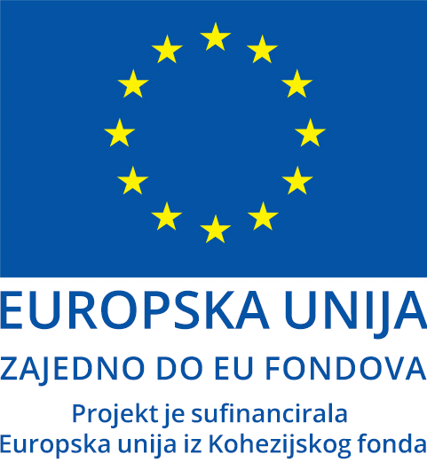

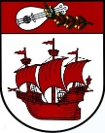OPĆINA DUBROVAČKO PRIMORJE

